**Dossier**

**Méthodes**

**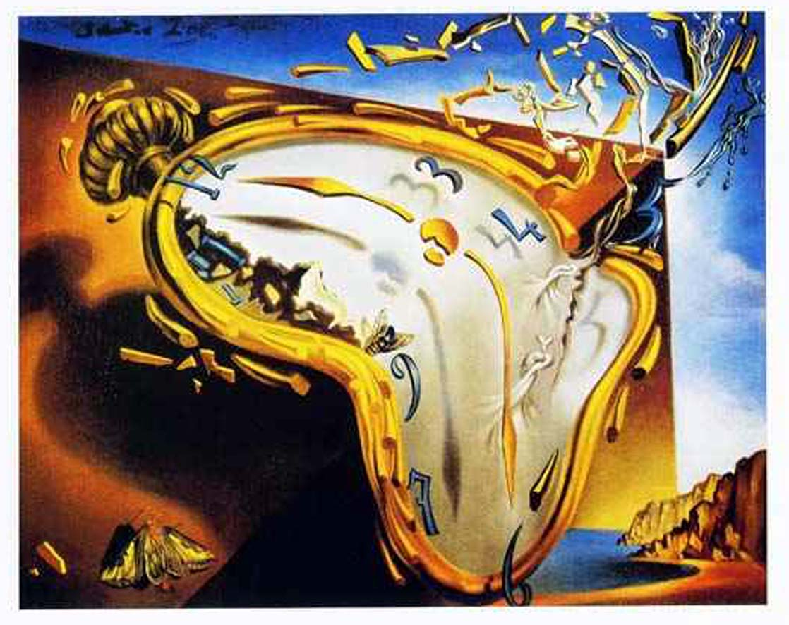**

**PHYSIQUE en TS**

**Sommaire**

[I. Matériel 1](#_Toc414639348)

[A. Oscilloscope 1](#_Toc414639349)

[1. Présentation et procédure de mise en marche 1](#_Toc414639350)

[2. Observation d’un signal 1](#_Toc414639351)

[3. Caractéristiques du signal observé 1](#_Toc414639352)

[II. Logiciel 2](#_Toc414639353)

[A. Audacity 2](#_Toc414639354)

[1. Présentation du logiciel 2](#_Toc414639355)

[2. Diverses fonctionnalités du logiciel 2](#_Toc414639356)

[III. Connaissances 4](#_Toc414639357)

[A. Ondes 4](#_Toc414639358)

[B. Laser 5](#_Toc414639359)

[IV. Méthodes 6](#_Toc414639360)

[A. Tracé d’un vecteur accélération  6](#_Toc414639361)

[1. Introduction 6](#_Toc414639362)

[2. Construction de  sur le point M4 : 6](#_Toc414639363)

[3. Construction de  sur le point M4 : 6](#_Toc414639364)

[4. Le vecteur accélération se construit avec les vecteurs vitesses  et  7](#_Toc414639365)

[B. Équations horaires 9](#_Toc414639366)

[1. Introduction 9](#_Toc414639367)

[2. Equations horaires 9](#_Toc414639368)

[3. Equations de trajectoire 10](#_Toc414639369)

[C. Résolution d’un exercice de mécanique 11](#_Toc414639370)

**Sommaire**

[V. Formulaire de Physique 12](#_Toc414639371)

[1. Dynamique 12](#_Toc414639372)

[2. Cinématique 13](#_Toc414639373)

[3. Lois de Kepler 13](#_Toc414639374)

[4. Lois de Newton 14](#_Toc414639375)

[5. Relativité restreinte 14](#_Toc414639376)

[6. Energie 14](#_Toc414639377)

[7. Ondes 15](#_Toc414639378)

[8. Electromagnétisme 15](#_Toc414639379)

[9. Thermodynamique 16](#_Toc414639380)

[10. Optique 16](#_Toc414639381)

[11. Mathématique 16](#_Toc414639382)

[12. Conversion 17](#_Toc414639383)

# Matériel

## Oscilloscope

### Présentation et procédure de mise en marche

L’oscilloscope est un **appareil de mesure** qui permet la visualisation de tensions électriques en fonction du temps. Comme le voltmètre, il est toujours branché en dérivation aux bornes d’un dipôle.

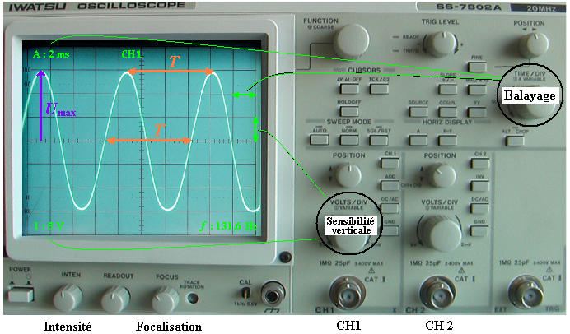

**Mettre sous tension** et **utiliser** les boutons de *luminosité*, de *focalisation* et de *positions* afin d’obtenir à l’écran une trace horizontale fine, nette et centrée verticalement.

### Observation d’un signal

**Choisir** la ou les voies à visualiser (utiliser la voie **CH1** si une seule tension est à visualiser).

**Sélectionner** le ou les boutons **AC/DC** sur DC.

**Relier** l’oscilloscope au circuit afin de lui appliquer la ou les tensions à visualiser (utiliser un adaptateur **BNC**).

**Régler** la sensibilité verticale **VOLT/DIV** pour obtenir un déplacement maximal du spot.

**Régler** le balayage **TIME/DIV** pour observer environ deux périodes à l’écran.

**Sélectionner** le bouton **SOURCE** sur **CH1** ou **CH2**

**Régler** la synchronisation **TRIG LEVEL** afin de stabiliser le signal si nécessaire.

### Caractéristiques du signal observé

Un oscillogramme permet de **déterminer** les caractéristiques suivantes du signal observé :

– sa tension maximale ***U*max**, en volts (V) ;

– sa période ***T***, en secondes (s) ; sa fréquence ***f***, en hertz (Hz).

Détermination de la tension maximale *U*max :

* **compter** le nombre de divisions verticales correspondant à la hauteur du « pic » : sur l’exemple ci-dessus 3 Div. *(divisions)* ;
* **lire** la sensibilité verticale : ci-dessus 5 V/Div. ;
* **calculer** la tension maximale : *U*max = 15 V (3 Div. × 5 V/Div.).

Détermination de la période *T* :

* **compter** le nombre de divisions horizontales correspondant à une période : sur l’exemple ci-dessus : 3,8 Div. *(divisions)* ;
* **lire** la durée du balayage : ci-dessus 2 ms/Div. ;
* **calculer** la période : *T* = 7,6 ms (3,8 Div. × 2 ms/Div.)

# Logiciel

## Audacity

### Présentation du logiciel

Audacity est un logiciel libre téléchargeable gratuitement sur internet.

Ce logiciel permet d’obtenir très rapidement et très facilement le spectre en fréquence d’un fichier audio.

Audacity peut lire des fichiers .mp3 et .wav, il permet l’enregistrement d’un fichier audio en cliquant sur l’**icône** :

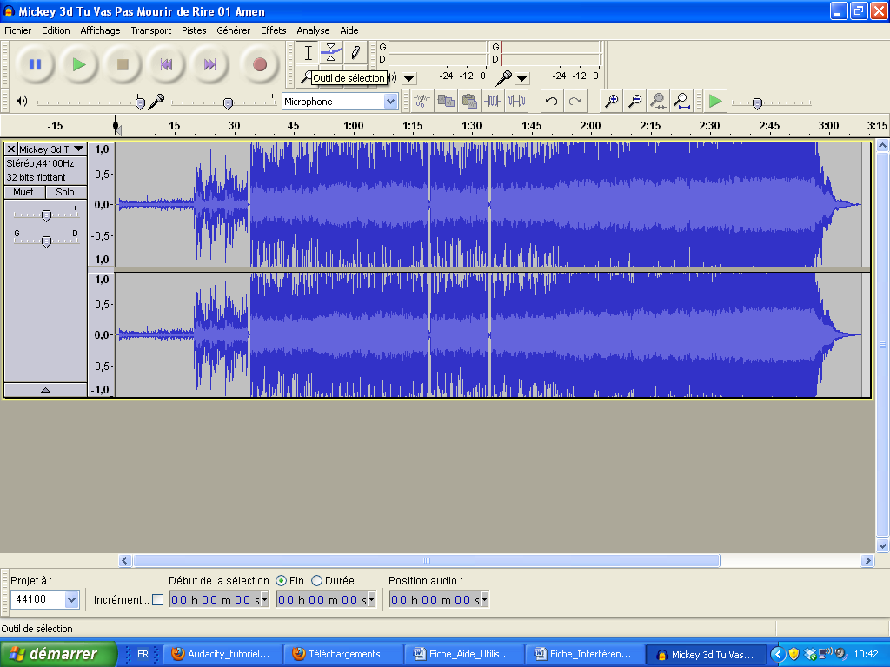

On peut également ouvrir un fichier audio préalablement enregistré : Fichier/Ouvrir (ou Ctrl O)

Le fichier ouvert apparaît sous la forme amplitude = *f*(*t*) , en **deux pistes** s’il s’agit d’un fichier stéréo…

peu utile en ce qui concerne les Sciences Physiques.



### Diverses fonctionnalités du logiciel

L’outil **zoom** permet de modifier l’échelle des temps (axe des abscisses),

en + sans appui sur la touche ⇑

en – avec appui sur la touche ⇓

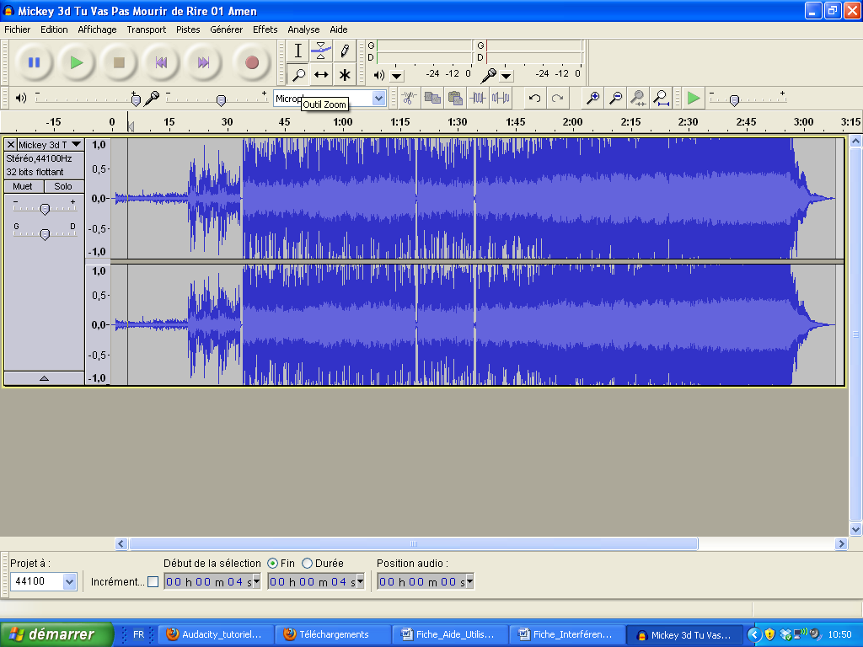

Il est possible de dilater l’échelle verticale en plaçant la souris sur la **partie gauche de l’enregistrement**

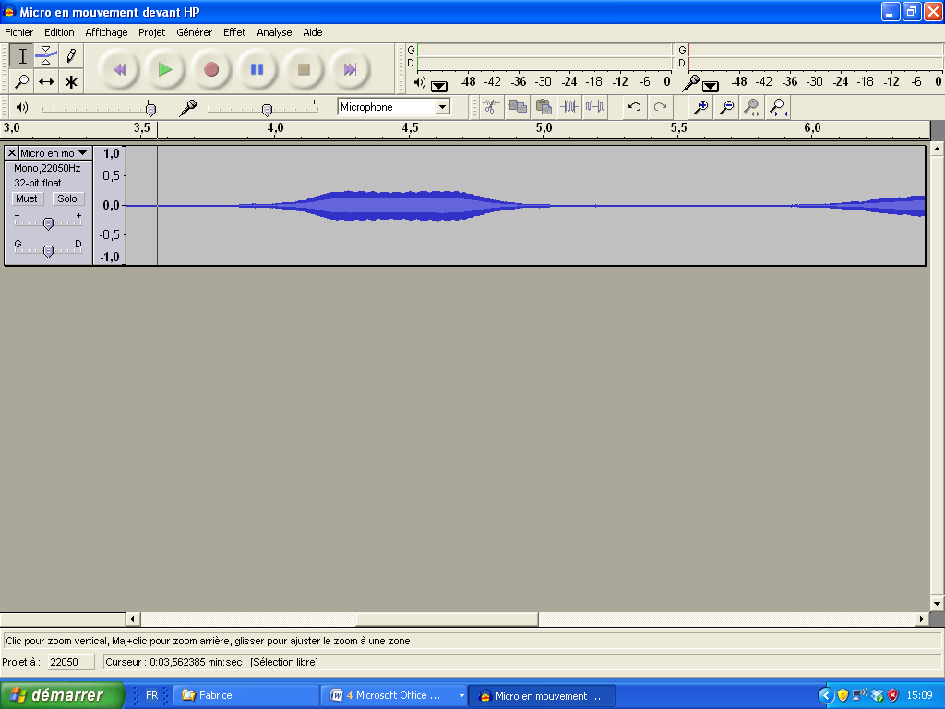

En cliquant sur l’outil de **sélection**, il est possible de choisir une portion de l’enregistrement



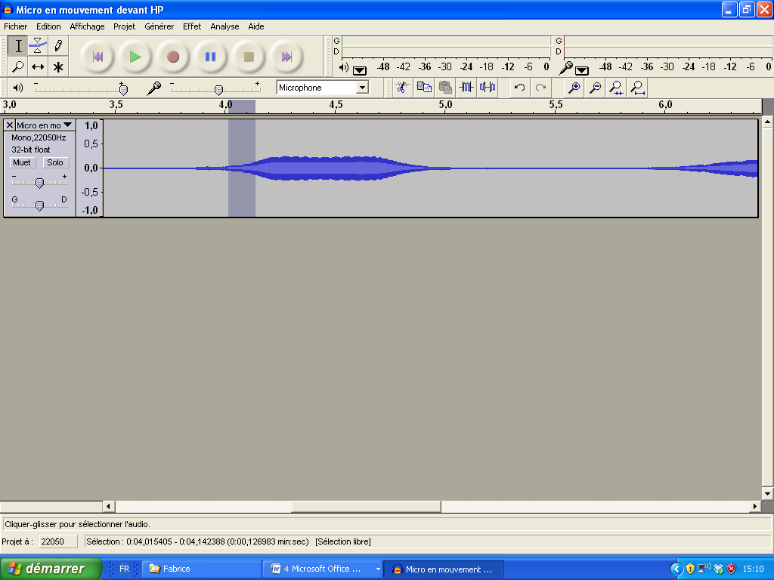**Comme ceci** :

Cette portion peut être traitée pour en obtenir le spectre en fréquence : **Analyse/Tracer le spectre**

Le choix du nombre de points peut améliorer l’allure du spectre (**4096** semble un bon compromis… !), les trois autres choix par défauts : spectre, Hamming window et fréquence linéaire conviennent pour la plupart des situations.

Le relevé des valeurs des fréquences des harmoniques s’effectue en déplaçant la flèche de la souris à proximité d’un pic, la valeur de la fréquence du pic est indiquée par «**crête**». **Curseur** ( souris)

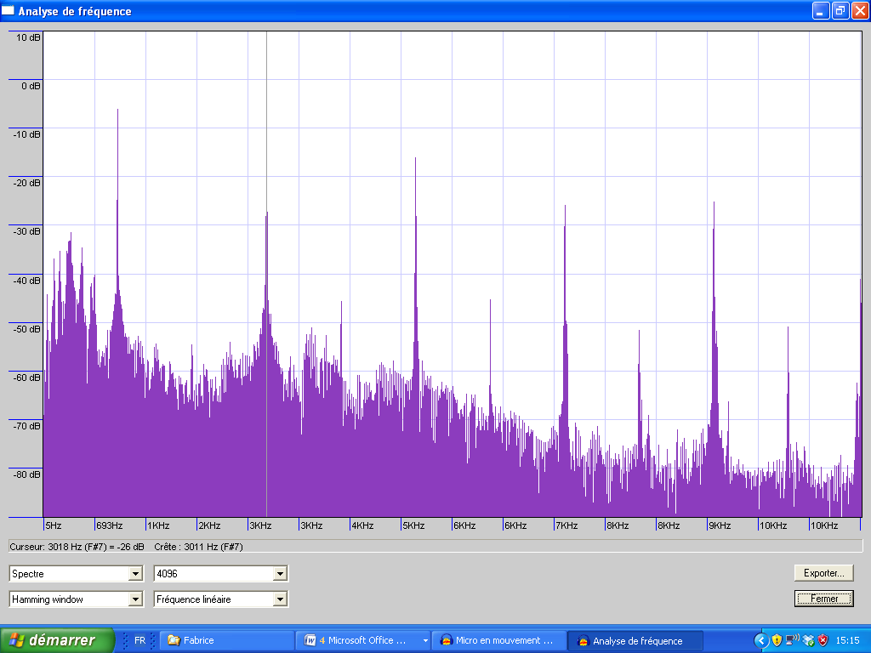

# Connaissances

## Ondes

|  |
| --- |
| Spectre électromagnétique :  http://sanscontact.files.wordpress.com/2010/08/spectre-electromagnetique-c-inrs.jpg |
| http://www.archipel-des-sciences.org/IMG/gif/spectre_visible.gifSpectre visible : |
| http://www.sonorisation-spectacle.org/publicmedia/formatted/177/88/fr/bande_audible_homme;h=130,w=423.gifSpectre sonore : |
| http://www.climamaison.com/isolation-thermique-maison/images/articles/799/echelle_bruits.gifNiveau d’intensité sonore |

## Laser

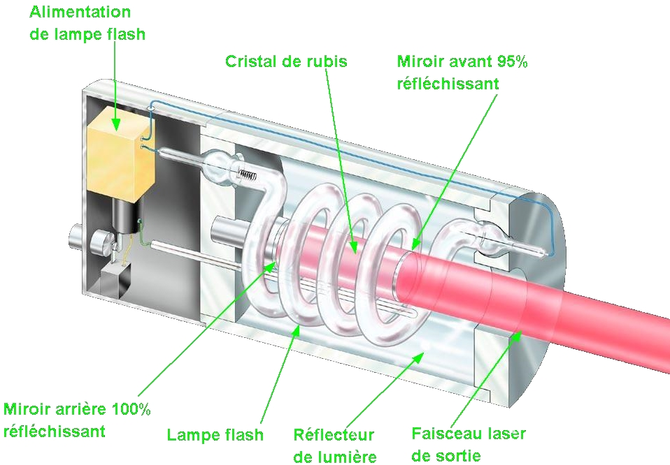

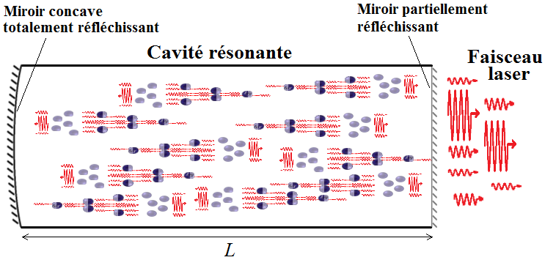

|  |  |
| --- | --- |
| Longueur de la cavité résonante : **2.*L* = *k.*** | ● = longueur d’onde de la lumière laser (m)  k ∈ |
| Emission stimulée : | |

# Méthodes

## Tracé d’un vecteur accélération

### Introduction

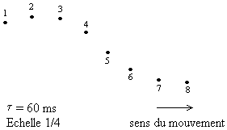L’enregistrement présente la trajectoire du centre d’inertie G d’un système sous forme de points régulièrement espacés dans le temps. La durée entre 2 points consécutifs est notée **** et est constante.

* Numéroter d’abord les points dans le sens du mouvement.

Pour simplifier l’explication, nous allons prendre un exemple et tracer le vecteur accélération au point **M4**.

Pour cela, il nous faut auparavant tracer les vecteurs vitesse des points **M3** et **M5**.

### Construction de  sur le point M4 :

* Mesurer les distances **M2M3** et **M3M4** (à la règle) puis convertir en m en respectant l’échelle des distances :  
  ⇒ mesure(M2M3) = 0,95 cm et mesure(M3M4) = 0,95 cm  
  ⇒ avec l’échelle 1/4 : M2M3 = 0,95×10-2 × 4 = 3,8×10-2 m et M3M4 = 3,8×10-2 m
* Calculer la **valeur de la vitesse** **v3 =**  == 0,63 m.s-1
* Tracer (au crayon) la demi-droite **[M2M4)** : c’est une demi-droite parallèle à la tangente au point M3.
* 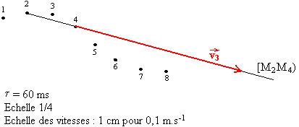Choisir une échelle des vitesses de façon à pouvoir tracer des **flèches vecteurs** longs d’environ 5 cm ou plus puis convertir la valeur v3 en mesure de la **flèche**  :  
  En choisissant l’échelle des vitesses :

1 cm pour 0,1 m.s-1  
 ⇒ mesure(flèche ) = 6,33 cm

* Tracer la **flèche**  (d’une autre couleur) sur la demi-droite [M2M4) en partant de M4 et dans le sens du mouvement.

### Construction de  sur le point M4 :

* + - Faire de même avec les points **M4** et **M6** :  
      ⇒  **v5 =** 

== 0,65 m.s-1

* + - Tracer la **flèche**  sur la demi-droite [M4M6) en partant de M4 et dans le sens du mouvement. L’échelle des vitesses est évidemment conservée :  
      ⇒ mesure(flèche ) = 6,5 cm

### Le vecteur accélération se construit avec les vecteurs vitesses et

**Par définition :** = 

ATTENTION : C’est une relation vectorielle dont la solution est obtenue par une construction vectorielle. Il ne faut surtout pas appliquer de calcul numérique avec cette formule.  
Cette relation vectorielle signifie que le vecteur accélération  est de même direction et de même sens que le vecteur . De plus, sa valeur a4 =  avec v = ||||

* Construire le vecteur =   :  
  La **flèche**  commence de la pointe de  et arrive à la pointe de .

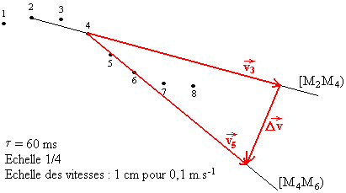

* Mesurer la longueur de la **flèche**  (à la règle) et calculer sa valeur v en respectant l’échelle des vitesses :  
  ⇒ mesure(flèche ) = 2,7 cm  
  ⇒ v = 0,27 m.s-1
* Calculer la valeur du vecteur accélération : a4 = = 2,25 m.s-2
* Choisir une échelle des accélérations de façon à pouvoir tracer des **flèches accélérations** longs d’environ 5 cm ou plus puis convertir la valeur a4 en mesure de la **flèche**  :  
   En choisissant l’échelle des accélérations : 2 cm pour 1 m.s-2  
   ⇒ mesure(flèche ) = 4,5 cm
* 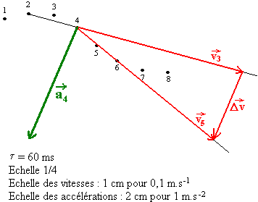Tracer la **flèche**  (d’une autre couleur) en partant de M4, de mêmes direction et de même sens que .

## Équations horaires

### Introduction

Dans un **référentiel galiléen** de repère (O,,,), lorsque l’on connaît le **vecteur position** d’un point M, on peut calculer son **vecteur vitesse** = puis son **vecteur accélération** == par **dérivations successives** par rapport au temps.

Les coordonnées de ces vecteurs s’obtiennent par les mêmes calculs algébriques de dérivations successives : ax(t) = =, etc. Ce sont les **équations horaires** du mouvement.

Mathématiquement, la fonction « **dérivée** » admet une **fonction réciproque** qui est la « **primitive** » : .

On peut alors obtenir les équations horaires à partir du vecteur accélération.

### Equations horaires

**Accélération**

En général, le problème se pose ainsi en mécanique classique (newtonienne) :

« Dans un référentiel supposé galiléen, connaissant l’état initial (à la date t = 0) d’un système et les forces extérieures qu’il subit, quel sera son mouvement (vitesse, position) ultérieurement ? »

Avec les **forces extérieures** agissant sur le système et **la relation fondamentale de la dynamique**

(2nd loi de Newton) on détermine le vecteur accélération par :

== m. = m. car la masse est constante.

|  |  |
| --- | --- |
| Cas général =  ⬄ | Cas particulier où =  C’est le seul cas étudié en terminale.    Les coordonnées du vecteur accélération sont des **constantes** |

**Vitesse**

|  |  |
| --- | --- |
| Cas général ⬄ | Cas particulier où =    ⬄ (t) = .t +  Les coordonnées du vecteur vitesse sont des **polynômes du 1er degré** |

Le vecteur de coordonnées (v0x, v0y, v0z) est la vitesse initiale (à t = 0) du système.

Ses coordonnées sont les constantes d’intégrations pour vx(t), vy(t), vz(t).

**Position**

|  |  |
| --- | --- |
| Cas général ⬄ | Cas particulier où =    ⬄ (t) = .t2 + .t +  Les coordonnées du vecteur position sont des **polynômes du 2nd degré** |

Le vecteur de coordonnées (x0, y0, z0) est la position initiale (à t = 0) du système.

Ses coordonnées sont les constantes d’intégrations pour x(t), y(t), z(t).

### Equations de trajectoire

La trajectoire est une courbe indépendante du temps puisque c’est le « chemin » suivi par le système. C’est une grandeur spatiale donnée par les coordonnées de la position : on exprime 2 coordonnées cartésiennes en fonction de la troisième par substitution dans les équations horaires.

Par exemple :  ou  ou 

On peut ainsi tracer la trajectoire qui visualise le mouvement du système étudié.

En terminale, on se retreint à un mouvement plan :

Le repère choisi étant (O,,), on ne garde alors que 2 équations horaires [x(t) et y(t)] et une seule équation de trajectoire ; le plus souvent y(x).

## Résolution d’un exercice de mécanique

|  |  |
| --- | --- |
| **Méthode** | **Recommandations** |
| * Lire une première fois l’énoncé en entier pour avoir un aperçu du problème. * Définir le **référentiel** et le **système** étudié. * Faire le **bilan des forces** extérieures appliquées au système. * Faire un schéma (simple) et y **tracer les vecteurs forces** afin de repérer leur direction, sens et les différents angles qu’elles forment. * Définir un **repère** (s’il n’est pas donné). * Préciser les **conditions initiales** (coordonnées du **vecteur position** et du **vecteur vitesse** à l’instant ***t* = 0 s**) * Utiliser les **lois** ou **théorèmes** qui vous semblent convenir en les **énonçant** clairement : * **Loi fondamentale de la dynamique (2ème loi de Newton)** :   + Projection sur les axes pour obtenir les coordonnées du vecteur accélération.   + Calcul des valeurs les forces inconnues.   + Equations horaires (coordonnées des vecteurs vitesse et position) par **intégrations successives**.   + Equation de la trajectoire par *substitution*.   + **Loi de conservation de l’énergie mécanique** :   + Variation de l’énergie cinétique   + Valeur des vitesses | * Noter sur un brouillon les formules qui vous sembleront utiles. * Le référentiel est toujours supposé **galiléen** et le système est symbolisé par **G**. * Le système **subit** toujours les forces extérieures. * Il n’est pas nécessaire de le faire à l’échelle. De toute façon, certaines valeurs manquent en général au début. Faire comme si l’origine des forces était G. * Placer l’origine O du repère cartésien comme étant la position initiale. Si le mouvement est rectiligne, choisir l’axe des abscisses dans la même direction et le même sens que celui-ci (c’est plus facile pour les projections des forces). Si le mouvement est circulaire, choisir les coordonnées tangentielle et normale. Si le mouvement est autre, choisir l’axe des abscisses horizontal. * « D’après loi fondamentale de la dynamique :  car la masse est constante.» * Attention aux **angles** des forces avec les axes du repère et aux **signes**. * Résoudre en général un système d’équations. * En terminale, l’**accélération est constante**. Il faut **le préciser** pour bien montrer que les équations horaires sont alors des polynômes du 1er degré pour les vitesses et du 2nd degré pour les positions. * Résoudre un système d’équations en substituant le temps par une des coordonnées. * « Le système n’étant soumis qu’à des forces conservatives :  Ec = - Ep = W() » * Pour chaque force, donner séparément l’expression la plus simplifiée de son **travail**. * Attention aux **signes** dans les expressions. |

* + Dans un exercice, si une au moins des conditions expérimentales change, il faut refaire la procédure. Il n’est pas obligé de répéter ce qui reste à l’identique mais il faut les mentionner et surtout préciser tous les changements.
  + Effectuer des calculs littéraux en évitant toute valeur numérique : cela engendrerait des erreurs de calcul que l’on risque de traîner jusqu’au résultat.
  + Pour chaque question nécessitant un résultat numérique, il faut aboutir à une relation mathématique (encadrée). Par les unités des grandeurs, on peut vérifier la véracité du résultat.
  + Faire l’application numérique tout à la fin en n’omettant pas son unité (souligner). Faire le calcul au moins de 2 façons différentes.

# Formulaire de Physique

### Dynamique

|  |  |  |  |  |  |
| --- | --- | --- | --- | --- | --- |
| Champ gravitationnel :  **= .**  (en m.s-2 ou N.kg-1) | G = 6,67×10-11 S.I. : constante de gravitation universelle  *M* : masse de l’astre (kg)  *r* : distance par rapport au centre de l’astre (m)   : vecteur unitaire normal centripète | | | | |
| Force de gravitation universelle :  **= .** (en N) | | | *m* : masse des corps (kg)  *d* : distance par rapport au centre d’inertie des corps (m) | | |
| Champ de pesanteur :  (en m.s-2 ou N.kg-1) vertical vers le bas ; ***g* =** | | | | | R : rayon de l’astre (m) |
| Poids :  **= *m***. (en N) vertical vers le bas | *m* : masse du système (kg)  *g* : intensité (ou champ) de pesanteur (en m.s-2 ou N.kg-1) | | | | |
| Poussée d'Archimède : **= - *.V*.** (en N) vertical vers le haut | | | | ** : masse volumique du fluide (kg.m-3)  *V* : volume du fluide déplacé (m3) | |
| Champ électrique uniforme dans un condensateur plan : = **.**  descend le potentiel (en V.m-1) | | | *U* : tension électrique entre les armatures (V)  *d* : distance entre les armatures (m)   : vecteur unitaire qui descend le potentiel. | | |
| Force électrique :  **= *q*.** (en N) | | | *E* : champ électrique (V.m-1) | | |
| Réaction d’un support : **= +**  (en N)  réaction tangentielle =  frottement du support ; tangent à la trajectoire et opposé au vecteur vitesse.  +  force motrice ; tangent à la trajectoire et dans le sens du vecteur vitesse.  réaction normale ; normale à la trajectoire et s’éloignant du support. | | | | | |
| Force pressante :  **= *P*.*S*.** (en N) | | *P* : pression d’un fluide sur une paroi (Pa)  *S* : surface de la paroi (m2)   : vecteur unitaire normal dans le sens de la pression. | | | |

### Cinématique

|  |  |  |
| --- | --- | --- |
| Position : **(*t*) = *x*(*t*)*.**+ y*(*t*)*.**+ z*(*t*)*.*** (en m) | | |
| En coordonnées cartésiennes : ***x*(*t*)=  ; … OM = |||| ⬄ OM2 = *x*2 + *y*2 + *z*2** | | |
| Vitesse : **(*t*) = = *vx*(*t*)*.**+ vy*(*t*)*.**+ vz*(*t*)*.*** (en m.s-1) | | |
| En coordonnées cartésiennes : ***vx*(*t*)=**  ; … ou ***vx*(*t*)=**  ; …  ***v* = |||| ⬄ *v*2 = *vx*2 + *vy*2 + *vz*2** | | |
| Accélération : **(*t*) = =**  (en m.s-2) | | |
| En coordonnées cartésiennes :  ***ax*(*t*) =  =  ; *ay*(*t*) = …**  ***a* = |||| ⬄ *a*2 = *ax*2 + *ay*2 + *az*2** | En mouvement circulaire de rayon *r* :  **(*t*) = *an*(*t*).  + *at*(*t*).**  Avec  ***an*(*t*) =**  et ***at*(*t*) =**  ⇒ ***a*2 = *a*T2 + *a*N2**   : vecteur unitaire normal centripète   : vecteur unitaire tangent dans le sens du mouvement | |
| Quantité de mouvement :  **= *m*.** (en kg.m.s-1) | | |
| Période d’un pendule simple **: T = 2.** (en s) | | : longueur du pendule (m) |
| Période propre d’un oscillateur élastique :  **T = 2.** (en s) | | *m* : masse (kg)  k : raideur du ressort (ou élastique) (N.m-1) |

### Lois de Kepler

|  |  |
| --- | --- |
| **Loi des orbites** (1ère loi de Kepler) :  Dans le référentiel héliocentrique, les centres d’inertie des planètes décrivent des orbites elliptiques dont le Soleil est l’un des foyers. | \\Hobbes\USERS\okugler\My Documents\Enseignement\0-Terminale S\Fiches\Fiches-Méthode\Illustration\Johannes_Kepler_1610.jpg |
| **Loi des aires** (2ème loi de Kepler) :  Le rayon vecteur Soleil-Planète  balaye des aires proportionnelles au temps mis pour les parcourir |
| **Loi des périodes** (3ème loi de Kepler) :  **=** | T : période de révolution du satellite (s)  *a* : demi grand axe du satellite (m) *M* : masse de l’astre central (kg) |

### Lois de Newton

|  |  |
| --- | --- |
| **Principe d’inertie** (1ère loi de Newton) :  ⇔ =  pour un système isolé ou pseudo isolé Le système est soit immobile, soit en mouvement rectiligne uniforme. | \\Hobbes\USERS\okugler\My Documents\Enseignement\0-Terminale S\Fiches\Fiches-Méthode\Illustration\b88c7acf597c0cac11f582076b090928f0286200_large.jpg |
| **Principe fondamentale de la dynamique ou Théorème du centre d’inertie**  (2ème loi de Newton) :  = *m*. (en N) ;  = *m*. lorsque la masse *m* est constante |
| **Principe des actions réciproques** (3ème loi de Newton) :  **⇒ *F*1/2 = *F*2/1** |

### Relativité restreinte

|  |  |
| --- | --- |
| **1er Postulat d’Einstein** :  Les lois de la physique sont les mêmes dans tous les référentiels galiléens. | \\Hobbes\USERS\okugler\My Documents\Enseignement\0-Terminale S\Fiches\Fiches-Méthode\Illustration\portrait-albert-einstein-16.jpg |
| **2ème Postulat d’Einstein** :  La vitesse de la lumière dans le vide est constante dans tous les référentiels galiléens et vaut ***c* = 3,00×108 m.s-1** |
| Coefficient de dilatation relativiste : **≥ 1** *v* : vitesse du système (m.s-1) |
| Un **événement** est un fait se produisant en un point de l’**espace** à un **instant** donné. | |
| La **durée propre** ***t*p** entre deux événements est la durée obtenue par une **horloge fixe** placée **dans le référentiel galiléen** où se **déroulent les événements.** | |
| La **durée mesurée** ***t*m** entre deux événements est la durée obtenue par une **horloge fixe** placée dans un **référentiel galiléen en mouvement** par rapport au référentiel galiléen où la durée propre est mesurée.  ***t*m = .*t*p** | |

### Energie

|  |  |  |  |
| --- | --- | --- | --- |
| Travail mécanique :  (en J) | | : vecteur force (N)  : vecteur déplacement (m)   : angle ()  *g* : champ de pesanteur (m.s-2 ou N.kg-1)  *m* : masse (kg)  *z* : altitude (m)  *z*0 : altitude de référence (m)  *q* : charge électrique (C)  V : potentiel électrique (V)  v : vitesse (m.s-1)  t : temps (s)  E : énergie (J) | |
| Travail du poids : **WAB() = *m.g*.(*z*A – *z*B)** (en J) | |
| Energie potentielle de pesanteur : **EPp = *m.g.z* + EPp(z0)** | |
| Travail d’une force électrique uniforme :  **WAB() = *q*.(VA – VB)** (en J) | |
| Energie potentielle électrique : **EPé = *q.V*** (en J) | |
| Energie cinétique : **EC = .*m*.v2** (en J) | |
| Energie mécanique : **Em = EC + EPp** (en J) | |
| ⇒ | | | **Em = W(Forces dissipatives)** (en J) |
| Théorème de l’énergie cinétique : **.*m*.(  ) = Wif(**) (en J) | | | |
| Puissance : P ***=***  (en W) | Puissance mécanique instantanée : P = . (en W) | | |

### Ondes

|  |  |  |  |  |
| --- | --- | --- | --- | --- |
| Elongation d’une onde sinusoïdale : | | | | *X* : amplitude  *T* : période de l’onde (s)   : phase à l’origine (rad) |
| Fréquence :  (en Hz) | Longueur d’onde : ** = v.*T* =**  (en m) | | | v : célérité ou vitesse (m) |
| Intensité sonore :  (en W.m-2) | | | | *P* : puissance sonore (W)  *S* : surface (m2) |
| Niveau d’intensité sonore :  (en dB) | | | | *I*ref = 10-12 W.m-2 |
| Atténuation d’une ligne de communication : (en dB) | | | | |
| Puissance de sortie d'une ligne de communication :  (en W) | | Pe : puissance d’entrée (W)  L : longueur de ligne (m)  *dB* : coefficient atténuation linéaire (dB.m-1) | | |
| Écart angulaire de diffraction : **** =**  (en rad) | | ● : longueur d’onde (m)  *a* : largeur de l’obstacle (m) | | |
| Interfrange de fentes d’Young :  ***i* =**  (en m) | | *D :* distance fentes-écran (m)  *b* = distance séparant les 2 fentes d’Young | | |
| Différence de marche : • Interférences constructives : ** = *k.*** (en m)  • Interférences destructives : ** = (*k+*)*.*** | | | k ∈ \mathbb{Z} : ordre d’interférence | |
| Vitesse radiale de l’émetteur dans l’effet Doppler : ***V*E = v.** | | | v : célérité de l’onde (m.s-1)  *f*E : fréquence émise (Hz)  *f*R : fréquence reçue (Hz) | |
| Vitesse radiale de la source lumineuse dans l’effet  Doppler-Fizeau : **v = *c***. | | spectre : longueur d’onde d’une raie obtenue à partir du profil spectral de l’astre  référence : longueur d’onde de la même raie dans un spectre de référence.  *c* = 3,00×108 m.s-1  *h* = 6,63×10-34 J.s: constante de Planck   : fréquence de l’onde (Hz) | | |
| Energie : ***E* = h.**** (en J) | |
| Quantité de mouvement :  (en J.s.m-1) | |

### Electromagnétisme

|  |  |
| --- | --- |
| Loi d’Ohm : ***u*R = R.*i***  (en V) | *u* : tension électrique (V)  *i* : intensité du courant (A)  R : résistance électrique ()  *t* : temps (s) |
| Puissance électrique : ***P*él *= u.i*** (en W) |
| Energie électrique : **Eél** = ***u.i.**t*** (en J) |
|  |

### Thermodynamique

|  |  |
| --- | --- |
| Energie totale : **Etot = Em + U** (en J) | Bilan énergétique  Em : énergie mécanique (J)  U : énergie interne (J)  W : travail (J) ; Q : chaleur (J) |
| Variation de l’énergie interne : **U = W + Q** (en J) |
| Variation de l'énergie totale :  **Etot = W + Q** (en J) |
| Capacité thermique :  (en J.K-1 ou J.°C-1) |
| Capacité thermique massique : (en J.kg-1.K-1) |
| Flux thermique : ** =**  (en W) | T : température (K)  e : épaisseur de la paroi (m)  S : surface de la paroi (m2)   : conductivité thermique (W.m-1.K-1) |
| Résistance thermique :  (en K.W-1) |
| etats[1] |  |

### Optique

|  |  |
| --- | --- |
| Indice de réfraction : **n =**  (sans unité) | *c* = 3,00×108 m.s-1  v : vitesse (m.s-1) |
| Loi de Snell-Descartes : ***n*1.sin *i*1 = *n*2.sin *i*2** | *i*1 : angle d’incidence  *i*1 : angle de réfraction |

### Mathématique

|  |  |  |  |  |  |  |
| --- | --- | --- | --- | --- | --- | --- |
| Périmètre d’un cercle : **L = 2..R** (en m) | | | | | Surface d’un disque : **S = .R2** (en m2) | |
| Volume d’une boule : **V = ..R3** (en m3) | | | | | Surface d’une sphère : **S = 4..R2** (en m2) | |
|  | |  |  | |  |  |
| Dérivée d’un polynôme : | | | | | Primitive d’un polynôme : | |
| **Log(10n) = n** | **10a+b = 10a × 10b** | | | **10-a =** | | **10a-b =** |
| **Log(a×b) = Log a + Log b** | | | **Log = – Log a** | | **Log = Log a - Log b** |

### Conversion

**